徵求領用光譜分析儀設備兩件(財產編號：110-3100708-0005-000016、110-3100708-0005-0000017)，採購日期分別為098/06/08、094/11/24，已逾使用年限(使用年限7年)，徵求領用。有需求單位請於110/11/03(星期三)前，電洽物理組副研究員吳宗道(分機：7346)，若無領用，將逕行辦理報廢。
光譜分析儀  財產編號：110-3100708-0005-000016 | 光譜分析儀  財產編號：110-3100708-0005-000017
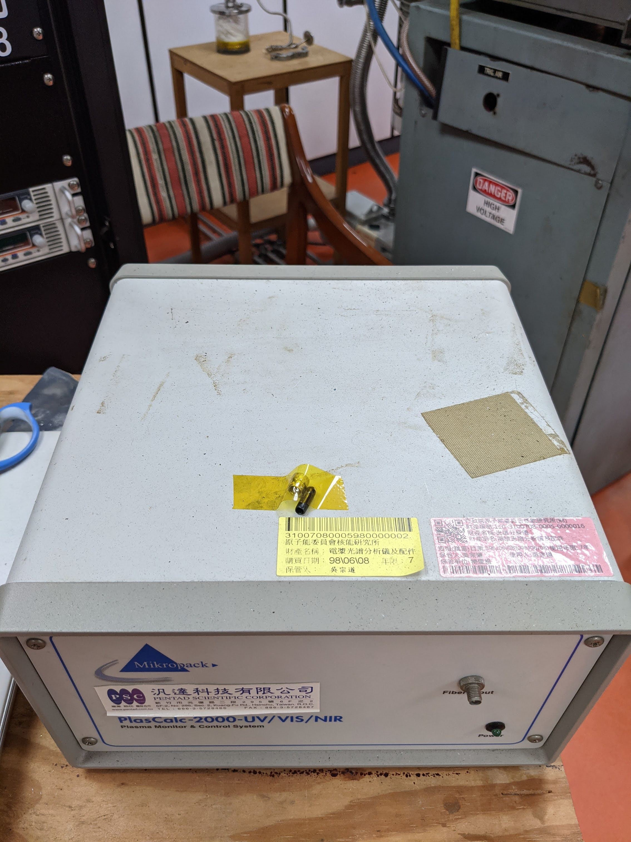 | 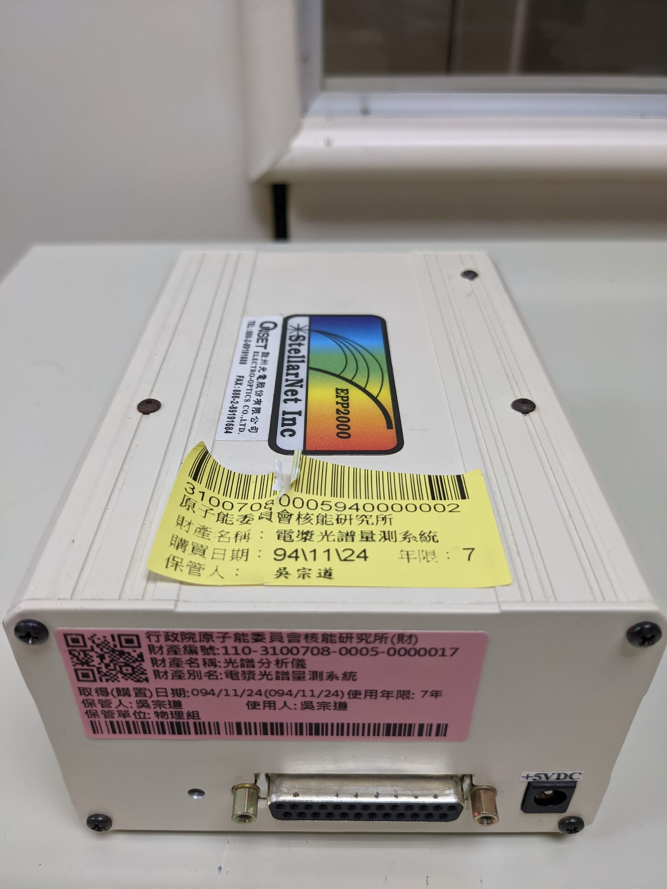
此兩項設備因老舊損壞，失去光譜量測與數據擷取功能，故擬徵求領用。若無領用，將逕行報廢處理。

